Comunicato stampa
Dornbirn, agosto 2012

Aberdeen guida il trend dell'innovazione offrendo ai clienti una esperienza di shopping full LED
Le soluzioni illuminotecniche personalizzate di Zumtobel entusiasmano i titolari e i visitatori

Nel progetto d'illuminazione per il «The Bon Accord and St Nichols Center» di Aberdeen Zumtobel ha dimostrato ancora una volta la sua competenza in materia di soluzioni illuminotecniche globali. Grazie ad un aspetto unico degli apparecchi d'illuminazione a LED, che si integra perfettamente nell'architettura presente, l'azienda ha raggiunto il massimo nell'innovazione, nella gestione della luce e nell'efficienza dei costi.

Il centro commerciale «The Bon Accord and St Nichols Centre» nella città di Aberdeen, in Scozia, con i suoi 70.000 metri quadrati è la meta preferita di numerosi amanti dello shopping. Grazie ad un completo piano di ristrutturazione, questo paradiso dello shopping é anche uno dei primi centri del Regno Unito ad offrire ai propri visitatori una esperienza di illuminazione interamente a LED. Per questa ragione é in grado di attrarre anche fans di soluzioni di illuminazione integrale.
Colin Kennedy, Responsabile di Sviluppo presso il costruttore Land Securities racconta: «Volevamo capire come si potevano migliorare i valori d'illuminazione grazie all'impiego della tecnologia LED e allo stesso tempo sottolineare la nuova immagine del centro commerciale. Siamo decisamente soddisfatti del risultato. I nostri costi di manutenzione si sono abbassati e grazie al bilanciamento tra luce diurna e luce artificiale il consumo energetico è ottimale».

La ditta Wallace Whittle, che ha eseguito l'analisi energetica nel corso della quale l'illuminazione esistente è stata confrontata con un progetto d'illuminazione sulla base dell'offerta di Zumtobel per apparecchi a LED, ha constatato che possono essere realizzati risparmi annuali di circa 117.000 kWh, con una riduzione prevista delle emissioni di CO2 nell'ordine di grandezza di 49 tonnellate. «La soluzione illuminotecnica di Zumtobel si è rivelata l'ideale per i nostri obiettivi riguardo a questo progetto, ai fini di migliorare la sostenibilità ambientale, rendere più piacevole lo shopping e ridurre il consumo energetico» ha dichiarato Steve Bruce, Senior Electrical Engineer presso Wallace Whittle.

Soluzioni su misura per i clienti
Per l'incarico di Zumtobel è stato determinante che l'azienda potesse presentare un progetto integrato di architettura e illuminazione – realizzato inoltre secondo i più moderni standard, che prevedono l'utilizzo di apparecchi d'illuminazione a LED e sistemi di gestione della luce. Per consentire un'integrazione ottimale nel progetto esistente e assicurare che la tecnologia LED inclusa fornisse il massimo comfort d'illuminazione è stata necessaria un'intensa consultazione tra architetti, progettisti elettrici e Zumtobel. Il team di sviluppo si è riunito più volte in loco studiare gli apparecchi d'illuminazione.

Graeme Nicholls di Gareth Hoskins Architects spiega: «Per noi è stato di grande ispirazione progettare una serie di apparecchi d'illuminazione a LED speciali in stretta collaborazione con Zumtobel. Durante numerosi workshop abbiamo discusso dell'aspetto del progetto e abbiamo sviluppato alcuni prototipi per assicurarci che il prodotto finale rispondesse esattamente alle esigenze tecniche ed estetiche. Con le lampade a LED quadrate della serie Careena, perfettamente adattate alle sezioni circolari da 481 millimetri del soffitto del centro commerciale, Zumtobel ha realizzato un apparecchio d'illuminazione unico. Inoltre i moderni apparecchi a LED consentono di risparmiare considerevolmente sui costi dell'energia elettrica grazie alla loro potenza allacciata ridotta e all'ottica a microprismi MPO+ sviluppata da Zumtobel. Le forme lineari e morbide della soluzione speciale Careena conferiscono inoltre un aspetto sempre attuale.

Lo specialista nelle soluzioni d'illuminazione Zumtobel ha sviluppato un'ulteriore soluzione su misura per il cliente con gli spot LED Resclite. Generalmente gli spot LED servono a condurre in salvo dalle zona di pericolo i visitatori in caso di emergenza. Tuttavia, ad Aberdeen i piccoli LED sono presenti anche nell'uso quotidiano per illuminare le aree in evidenza. Realizzati appositamente di 31 millimetri per la dimensione dei pannelli del soffitto, gli spot circolari illuminano con la loro luce brillante il soffitto del centro commerciale facendolo assomigliare a un cielo stellato. Oltre a queste due soluzioni speciali nelle aree pubbliche sono impiegati anche vari prodotti LED standard di Zumtobel. In questo modo le linee luminose e i downlight assicurano un'illuminazione del pavimento eterogenea. Semplificano l'orientamento per i passanti e consentono di fare shopping in un'atmosfera rilassata e luminosa.

Qualità e assistenza compresi nel pacchetto
Ad Aberdeen Zumtobel è riuscita nuovamente a dimostrare con successo la propria competenza nell'impiego di luci di alta qualità e nei loro effetti sulle persone. L'implementazione di un progetto efficiente dal punto di vista del risparmio energetico infine rende questa soluzione unica nel suo genere. Per realizzare il migliore sfruttamento della luce diurna e della luce artificiale il costruttore ha utilizzato il sistema di gestione della luce di Zumtobel Luxmate Professional. Con questo sistema intelligente è possibile dimmerare e comandare in modo efficiente gli apparecchi a LED, e addirittura programmare le scene di luce nel corso della giornata. In questo modo il corretto raggruppamento delle luci è sempre a portata di pulsante, sia durante l'orario di apertura e di pulizia sia di notte.

Zumtobel. La luce.

Informazioni sul progetto:
Costruttore: Scottish Retail Property Limited Partnership, Joint Venture di Land Securities e British Land
Progetto architettonico: Gareth Hoskins Architects, Glasgow/UK
Schemi ed impianti elettrici: Wallace Whittle, Aberdeen/UK

Soluzione illuminotecnica: Apparecchi d'illuminazione LED Careena – soluzione speciale, LED downlight Panos Infinity, linea luminosa LED Slotlight LED RGB, linea luminosa Decoline, downlight Micros, illuminazione di sicurezza Resclite – soluzione speciale, apparecchi per illuminazione di facciate Hedera
Comando della luce: Luxmate Professional
Didascalie delle immagini
(Copyright: www.nealsmith.com)

Immagine 1:
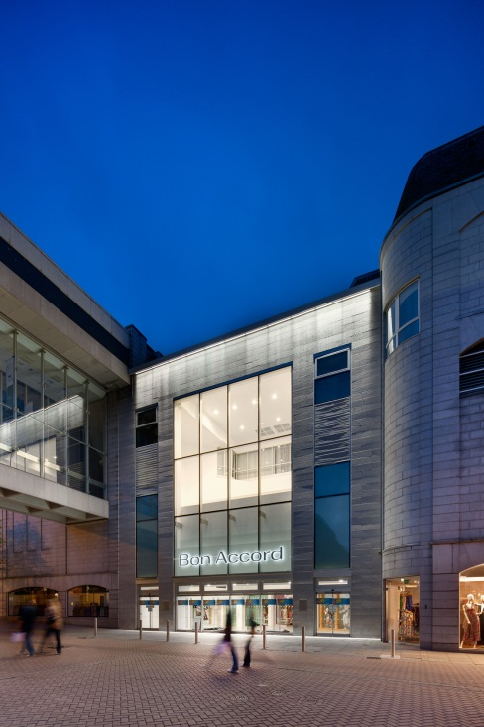
Un concetto integrato di architettura e illuminazione secondo i più moderni standard che prevede l'impiego di apparecchi a LED e sistemi di gestione della luce.

Immagine 2:
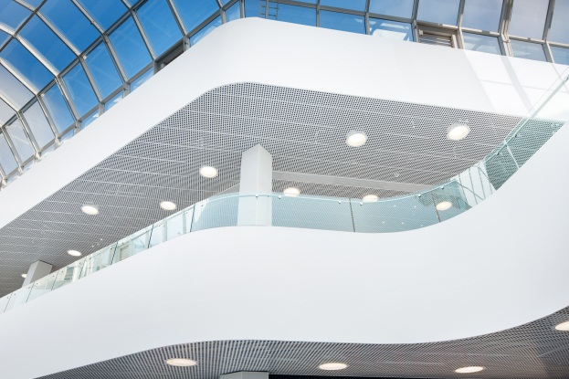
Con gli apparecchi d'illuminazione LED quadrati della serie Careena, perfettamente adattati alle sezioni circolari da 481 millimetri del soffitto del centro commerciale, Zumtobel ha realizzato un apparecchio d'illuminazione unico.

Immagine 3:
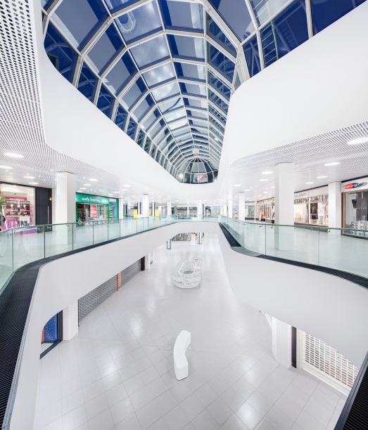
Con questo sistema intelligente è possibile dimmerare e comandare in modo efficiente gli apparecchi a LED, e addirittura programmare le scene di luce nel corso della giornata.

Breve ritratto dell'azienda
Zumtobel è produttrice leader internazionale nelle soluzioni illuminotecniche globali che cercano l'armonia tra luce e architettura. In qualità di leader nell’innovazione, Zumtobel offre una scelta completa di apparecchi d'illuminazione e sistemi di gestione della luce di alta qualità per tutte le applicazioni professionali negli edifici, tra cui uffici e istituti di formazione, vendite e presentazioni, hotel e wellness, salute e cura, arte e cultura, industria e tecnica. Zumtobel è un marchio del Gruppo Zumtobel, con sede legale a Dornbirn, Voralberg (Austria).

Ulteriori informazioni:

Zumtobel Lighting GmbH Zumtobel Lighting GmbH
Nikolaus Johannson Britta Maier
Head of Brand Communication PR Manager
Schweizer Strasse 30 Schweizer Strasse 30
A-6850 Dornbirn A-6850 Dornbirn
Tel. +43-5572-390-26427 Tel. +43-5572-390-26527
Fax.+43-5572-390-926427 Fax.+43-5572-390-926527
nikolaus.johannson@zumtobel.com britta.maier@zumtobel.com
www.zumtobel.com www.zumtobel.com

